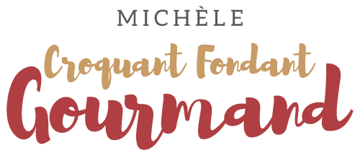Poudre de caramel
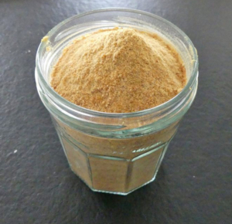 Pour un pot d'environ 350 g
- 300 g de sucre semoule
1 plaque tapissée d'un papier cuisson
Verser le sucre petit à petit dans une grande poêle.
Faire chauffer sur feu moyen sans remuer.
Il faut juste avoir la patience d'attendre et faire tourner la poêle pour ramasser le sucre et le lier au caramel qui se forme.
Lorsque tout le sucre s'est transformé en caramel, retirer du feu et verser immédiatement en couche fine sur la plaque.
Laisser refroidir.
Casser en morceaux (là ça saute partout!!).
Mixer pour obtenir une poudre fine.
Verser dans un bocal et fermer hermétiquement.

